Organización de este documento Este documento está organizado en tres partes principales:

*La Primera Parte, Acerca de CMMI para Desarrollo, comprende cinco capítulos: •  Capítulo 1. Introducción, ofrece una visión amplia de CMMI y de la constelación CMMI para Desarrollo, conceptos de mejora de procesos y la historia de los modelos utilizados para la mejora de procesos, así como diferentes enfoques para la mejora de procesos. •  Capítulo 2. Componentes del área de proceso, describe todos los componentes de las áreas de proceso de CMMI para Desarrollo 4 . •  Capítulo 3. Uniendo todo, ensambla los componentes del modelo y explica los conceptos de niveles de madurez y niveles de capacidad. •  Capítulo 4. Relaciones entre áreas de proceso, explica el significado e interacciones entre las áreas de proceso de CMMI-DEV. •  Capítulo 5. Utilizando los modelos CMMI, describe formas para adoptar y utilizar CMMI para la mejora de procesos y para el benchmarking. de prácticas en una organización de desarrollo. La Segunda Parte, Metas genéricas y prácticas genéricas y las áreas de proceso, contiene todos los componentes requeridos y esperados del modelo CMMI. También contiene componentes informativos relacionados, incluyendo subprácticas, notas, ejemplos y ejemplos de productos de trabajo.*

*La Segunda Parte contiene 23 secciones. La primera sección contiene las metas y prácticas genéricas.*

*Las restantes 22 secciones corresponden a cada una de las áreas de proceso de CMMI-DEV. Para facilitar la búsqueda de las áreas de proceso, se han organizado alfabéticamente por su acrónimo en inglés. Cada sección contiene las descripciones de metas, buenas prácticas y ejemplos*

*.La Tercera Parte, Apéndices y Glosario, comprende cuatro secciones: •  Apéndice A: Referencias, contiene referencias que puede utilizar para localizar fuentes de información, tales como informes, modelos de mejora de procesos, estándares del sector y libros relacionados con CMMI-DEV. •  Apéndice B: Acrónimos, define los acrónimos usados en el modelo. •  Apéndice C: Participantes en el proyecto CMMI versión 1.3, contiene las listas de los miembros de los equipos que han participado en el desarrollo de CMMI-DEV V1.3. •  Apéndice D: Glosario, define muchos de los términos utilizados en CMMI-DEV*

EL RESUMEN ABARCARÁ SOLO LA PRIMERA PARTE.

Primera parte cap1

Introducción CMMI-DEV

Los problemas que las organizaciones se encuentran hoy en día implican soluciones que conciernen a toda la empresa y requieren un enfoque integrado.

La gestión eficaz de los activos de la organización es crítica para el éxito de su actividad.

En esencia, estas organizaciones son desarrolladoras de productos y servicios que necesitan una

manera de gestionar sus actividades de desarrollo como parte de la consecución de sus objetivos de negocio.

Existen modelos que pueden ayudar a una organización a mejorar la forma de hacer su negocio. Sin embargo, la mayoría de los enfoques de mejora existentes se centran en una parte específica de su actividad y no tienen un enfoque sistemático de los problemas a los que se enfrentan la mayoría de las organizaciones, obteniendo como resultado que persistan los nichos y las barreras existentes en el seno de las organizaciones.

CMMI-DEV proporciona una oportunidad para evitar o eliminar estos nichos y barreras, para ello consta de buenas prácticas que tratan las actividades de desarrollo aplicadas a productos y servicios. Aborda las prácticas que cubren el ciclo de vida del producto desde la concepción hasta la entrega y el mantenimiento.

Acerca de la mejora de los procesos:

El Software Engineering Institute (SEI), en sus investigaciones para ayudar a las organizaciones a desarrollar y mantener productos y servicios de calidad, ha identificado varias dimensiones en las que una organización puede centrarse para mejorar su actividad. La Figura 1.1 ilustra las tres dimensiones críticas donde normalmente se centran las organizaciones: las personas, los métodos y procedimientos, y el equipamiento y herramientas.

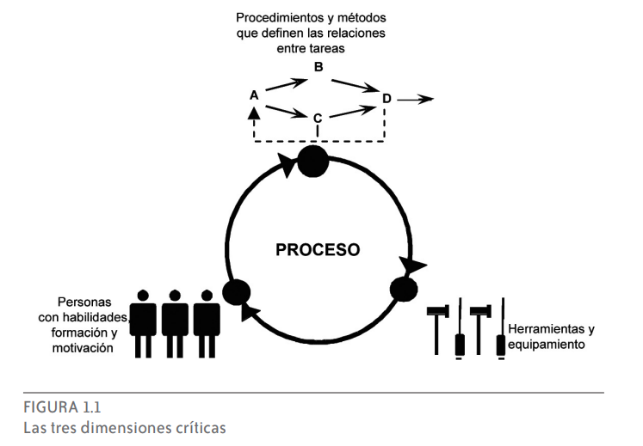

Acerca de los modelos de madurez y de capacidad

Un modelo de madurez y de capacidad (Capability Maturity Model®, CMM®), incluyendo CMMI, es una representación simplificada del mundo. Los CMMs contienen los elementos esenciales de los procesos eficaces. Estos elementos se basan en los conceptos desarrollados por Crosby, Deming, Juran y Humphrey.

Los CMMs se centran en mejorar los procesos de una organización. Contienen los elementos esenciales de los procesos eficaces de una o más disciplinas y describen un camino evolutivo de mejora desde procesos ad hoc e inmaduros a procesos disciplinados y maduros con calidad y eficacia mejoradas

**¿Qué es CMMI?**

Los modelos CMMI (Capability Maturity Model® Integration) son colecciones de buenas prácticas que ayudan a las organizaciones a mejorar sus procesos. Estos modelos son desarrollados por equipos de producto con miembros procedentes de la industria, del gobierno y del Software Engineering Institute (SEI)

Evolución de CMMI

El proyecto CMM Integration se creó para resolver el problema de usar múltiples CMMs. La combinación de los modelos seleccionados en un marco de mejora único pretendía que fuera usado por organizaciones en su búsqueda de la mejora de procesos para toda la empresa. El desarrollo de un conjunto de modelos integrados implicó más que una simple combinación de los materiales de los modelos existentes. Al usar procesos que fomentan el consenso, el Equipo del Producto CMMI creó un marco que da cabida a múltiples constelaciones. El primer modelo a desarrollar fue el CMMI para Desarrollo (entonces denominado simplemente “CMMI”). La Figura 1.2 ilustra los modelos que condujeron a la versión 1.3 de CMMI. Inicialmente, CMMI era un modelo que combinaba tres modelos fuente: el Capability Maturity Model for Software (SW-CMM) v2.0 draft C, el Systems Engineering Capability Model (SECM) [EIA 2002a], y el Integrated Product Development Capability Maturity Model (IPD-CMM) v0.98. Estos tres modelos fueron seleccionados debido al éxito en su adopción o por su prometedor enfoque para mejorar los procesos en una organización. El primer modelo CMMI (V1.02) fue diseñado para usarse por organizaciones de desarrollo en su búsqueda de la mejora de procesos para toda la empresa. Fue publicado en 2000. Dos años más tarde se publicó la versión 1.1, y cuatro años después se publicó la versión 1.2.

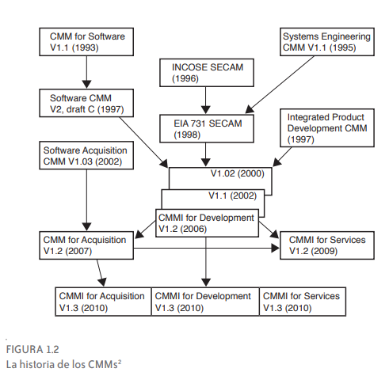

A la vez que se publicó la versión 1.2, otros dos modelos CMMI estaban siendo planificados. Debido a estos nuevos modelos planificados, el nombre del primer modelo CMMI tuvo que cambiar y pasar a ser CMMI para Desarrollo y se creó el concepto de constelaciones. El modelo CMMI para Adquisición se publicó en 2007. Como fue elaborado a partir de la versión 1.2 del modelo CMMI para Desarrollo, también se denominó versión 1.2. Dos años más tarde se publicó el modelo CMMI para Servicios. Como fue construido sobre los otros dos modelos, también fue denominado versión 1.2. En 2008 se realizaron planes para comenzar a desarrollar la versión 1.3, que aseguraría la consistencia entre los tres modelos y mejoraría el material de alta madurez en todos los modelos. La versión 1.3 de CMMI para Adquisición [Gallagher 2011, SEI 2010b], CMMI para Desarrollo [Chrissis 2011] y CMMI para Servicios [Forrester 2011, SEI 2010a] se publicaron en noviembre de 2010.

*2. EIA 731 SECM es el estándar de “Electronic Industries Alliance” o el Systems Engineering Capability Model. INCOSE SECAM es el modelo de evaluación de capacidad de Ingeniería de Sistemas del International Council on Systems Engineering [EIA 2002a].*

**Marco CMMI**

El marco CMMI proporciona la estructura necesaria para crear los modelos la formación y los componentes de evaluación de CMMI. Para permitir el uso de múltiples modelos dentro del marco CMMI, los componentes de los modelos se clasifican como comunes a todos los modelos CMMI o aplicables a un modelo específico. El material común se denomina “CMMI Model Foundation” o “CMF.” Los componentes del CMF son parte de todos los modelos generados a partir del marco CMMI. Esos componentes se combinan con el material aplicable a un área de interés (p. ej., adquisición, desarrollo, servicios) para crear un modelo.

**Qué son constelaciones CMMI?**

Una constelación es una colección de componentes CMMI que se utilizan para construir modelos, materiales de formación y documentos relativos a la evaluación para un área de interés (p. ej., desarrollo, adquisición, servicios).

A partir de la versión 1.2 surge lo que se conoce como constelaciones, las cuales son:

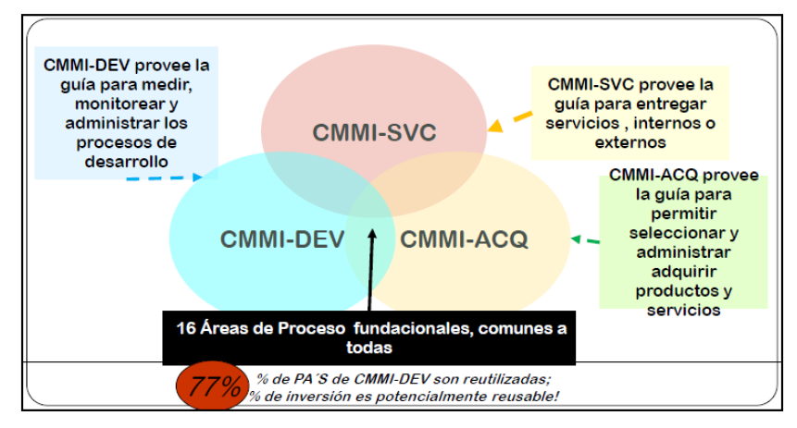

*Componentes de las constelaciones*

Cada constelación contiene el siguiente material:

• Descripción del modelo

• Material de capacitación

• Método de evaluación del modelo

• Ejemplos de evaluación

**¿Qué es CMMI-DEV?**

Es un modelo que consta de buenas prácticas que tratan las actividades de desarrollo aplicadas a productos y servicios contiene prácticas que cubren la gestión de proyectos, la gestión de procesos, la ingeniería de sistemas, la ingeniería de hardware, la ingeniería de software y otros procesos de soporte utilizados en el desarrollo y mantenimiento.

Cual es su propósito?

El modelo CMMI-DEV proporciona una orientación para aplicar las buenas prácticas CMMI en una organización de desarrollo. Las buenas prácticas del modelo se centran en las actividades para desarrollar productos y servicios de calidad con el fin de cumplir las necesidades de clientes y usuarios finales.

El modelo CMMI-DEV V1.3 es una colección de buenas prácticas de desarrollo procedentes de la industria y del gobierno, que se ha generado a partir de la Arquitectura y Marco1 de CMMI V1.3. CMMIDEV está basado en el CMMI Model Foundation o CMF (es decir, componentes del modelo comunes a todos los modelos y constelaciones CMMI ) e incorpora el trabajo realizado por organizaciones de desarrollo para adaptar CMMI para su uso en el desarrollo de productos y servicios.

**¿Cómo se Estructura?**

CMMI-DEV contiene 22 áreas de proceso.

De esas áreas de proceso, 16 son áreas de proceso base, 1 es un área de proceso compartida y 5 son áreas de proceso específicas de desarrollo1.

Todas las prácticas del modelo CMMI-DEV se centran en las actividades de la organización desarrolladora. Cinco áreas de proceso se centran en las prácticas específicas del desarrollo: tratando desarrollo de requisitos, solución técnica, integración del producto, verificación

y validación.

**¿Qué es lo que especifica y lo que no especifica CMMI-DEV?**

**CMMI-DEV no específica** que un proyecto u organización deba seguir un flujo de proceso en particular o que sean desarrollados un cierto número de productos por día, o que deban alcanzarse objetivos de rendimiento específicos.

**CMMI-DEV específica** que un proyecto u organización debería tener procesos que traten prácticas relacionadas con el desarrollo. Para determinar si estos procesos están desplegados,

un proyecto u organización busca la correspondencia entre sus procesos y las áreas de proceso de este modelo.

CAPITULO II

**Áreas de proceso base y los modelos CMMI**

Todos los modelos CMMI se generan a partir del Marco CMMI. Este marco contiene todas las metas y prácticas que se utilizan para producir los modelos CMMI que pertenecen a las constelaciones CMMI. Todos los modelos CMMI contienen las 16 áreas de proceso base. Estas áreas de proceso cubren los conceptos básicos que son fundamentales para la mejora de procesos en cualquier área de interés (es decir, adquisición, desarrollo, servicios). Una parte del material de las áreas de proceso base es el mismo en todas las constelaciones. Otra parte del material puede ajustarse para orientar un área específica de interés. Por consiguiente, el material en las áreas de proceso base puede no ser exactamente el mismo.

Componentes del área de proceso

Los componentes del modelo se agrupan en tres categorías:

Requeridos

Esperados

Informativos

**Componentes requeridos**

Los componentes requeridos son componentes CMMI que son esenciales para lograr la mejora de procesos en un área de proceso dada. Los componentes requeridos en CMMI son las metas

específicas y genéricas.

**Componentes esperados**

Los componentes esperados son componentes CMMI que describen las actividades que son importantes para lograr un componente CMMI requerido.

Los componentes esperados en CMMI son las prácticas específicas y genéricas.

**Componentes informativos**

Los componentes informativos son componentes CMMI que ayudan a los usuarios del modelo a comprender los componentes CMMI requeridos y esperados.

los títulos de metas, los títulos de prácticas, las fuentes, los ejemplos de productos de trabajo y las

elaboraciones de prácticas genéricas son componentes informativos del modelo.

Áreas de proceso

Un área de proceso es un grupo de prácticas relacionadas dentro de un área que, cuando se implementan conjuntamente, satisface un conjunto de metas consideradas importantes para mejorar ese área

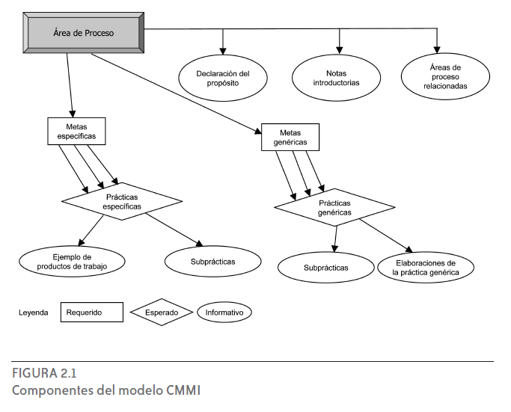

Las 22 areas de proceso de CMMI-DEV se presentan a continuación por orden alfabético de sus acrónimos eningles:

• Análisis Causal y Resolución (CAR).

• Gestión de Configuración (CM).

• Análisis de Decisiones y Resolución (DAR).

• Gestión Integrada del Proyecto (IPM).

• Medición y Análisis (MA).

• Definición de Procesos de la Organización (OPD).

• Enfoque en Procesos de la Organización (OPF).

• Gestión del Rendimiento de la Organización (OPM).

• Rendimiento de Procesos de la Organización (OPP).

• Formación en la Organización (OT).

• Integración del Producto (PI).

• Monitorización y Control del Proyecto (PMC).

• Planificación del Proyecto (PP).

• Aseguramiento de la Calidad del Proceso y del Producto (PPQA).

• Gestión Cuantitativa del Proyecto (QPM).

• Desarrollo de Requisitos (RD).

• Gestión de Requisitos (REQM).

• Gestión de Riesgos (RSKM).

• Gestión de Acuerdos con Proveedores (SAM).

• Solución Técnica (TS).

• Validación (VAL).

• Verificación (VER).

Declaraciones del propósito

Una declaración del propósito describe la finalidad del área de proceso y es un componente informativo

Notas introductorias

La sección de notas introductorias del área de proceso describe los conceptos principales cubiertos por el área de proceso y es un componente informativo.

Áreas de proceso relacionadas

La sección de áreas de proceso relacionadas enumera las referencias a áreas de proceso relacionadas y refleja las relaciones de alto nivel entre las áreas de proceso. La sección de áreas de proceso relacionadas es un componente informativo. Un ejemplo de una referencia encontrada en la sección de áreas de proceso relacionadas del área de proceso Planificación del Proyecto es “Para más información sobre cómo identificar, analizar y mitigar los riesgos, consúltese el área de proceso Gestión de Riesgos”.

Metas específicas Una meta específica describe las características únicas que deben estar presentes para satisfacer el área de proceso. Una meta específica es un componente requerido del modelo y se utiliza en las evaluaciones para ayudar a determinar si se satisface un área de proceso

Metas genéricas

Las metas genéricas se denominan “genéricas” porque la misma declaración de la meta se aplica a múltiples áreas de proceso. Una meta genérica describe las características que deben estar presentes para institucionalizar los procesos que implementan un área de proceso.

Resúmenes de metas y prácticas específicas El resumen de metas y prácticas específicas proporciona un resumen de alto nivel de las metas específicas y de las prácticas específicas. El resumen de las metas y prácticas específicas es un componente informativo

CAPITULO III

Uniendo todo:

Ahora que se han presentado los componentes de los modelos CMMI,es necesario comprender cómo encajan todos juntos para satisfacer sus necesidades de mejora de procesos.

La correspondencia de procesos con las áreas de proceso permite a la organización seguir su progreso frente al modelo CMMI-DEV a medida que actualiza o crea procesos.

**NIVELES en CMMI-DEV**

Los niveles se utilizan en CMMI-DEV para describir un camino evolutivo recomendado para una organización que quiera mejorar los procesos que utiliza para desarrollar productos o servicios. Los niveles pueden también ser el resultado de la actividad de calificación en las evaluaciones1. Las evaluaciones se pueden aplicar a organizaciones enteras o a grupos más pequeños, tales como un grupo de proyectos o una división.

CMMI da soporte a dos caminos de mejora usando niveles. Un camino permite a las organizaciones mejorar de forma incremental los procesos que corresponden a un área de proceso individual (o grupo

de áreas de proceso) seleccionada por la organización. El otro camino permite a las organizaciones mejorar un conjunto de procesos relacionados tratando, de forma incremental, conjuntos sucesivos de áreas

de proceso.

Estos dos caminos de mejora están asociados con los dos tipos de niveles:

* niveles de capacidad
* niveles de madurez

Estos niveles corresponden a las dos aproximaciones de mejora de procesos denominadas

“representaciones”. Las dos representaciones se denominan“continua” y “por etapas.”

El uso de la representación continua permite alcanzar “niveles de capacidad”. El uso de la representación por

etapas permite alcanzar “niveles de madurez”.

**Estructuras de las representaciones continua y por etapas**

Las diferencias entre las estructuras son sutiles pero significativas. La representación por etapas utiliza los niveles de madurez para caracterizar el estado global de los procesos de la organización

con respecto al modelo como un todo, mientras que la representación continua utiliza los niveles de capacidad para caracterizar el estado de los procesos de la organización con respecto a un área de proceso individual.

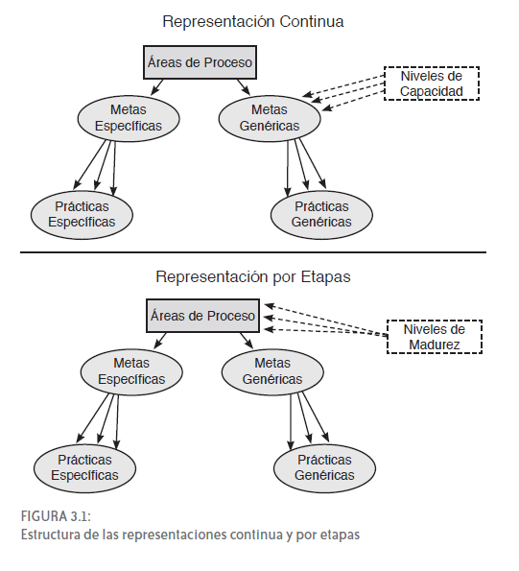

Figura 3.1 la representación continua se enfoca sobre la capacidad del área de proceso cuando se mide por niveles de capacidad y la representación por etapas se enfoca sobre la madurez global cuando se

mide por niveles de madurez.

Los niveles de capacidad se refieren a la consecución de la mejora de procesos de una organización en áreas de proceso individuales. Estos niveles son un medio para mejorar de forma incremental los procesos

que corresponden a un área de proceso dada. Los cuatro niveles de capacidad se numeran del 0 al 3.

Los niveles de madurez se refieren a la consecución de la mejora de procesos de una organización en múltiples áreas de proceso. Estos niveles son un medio para mejorar los procesos correspondientes a un

conjunto dado de áreas de proceso (es decir, nivel de madurez). Los cinco niveles de madurez se numeran del 1 al 5.

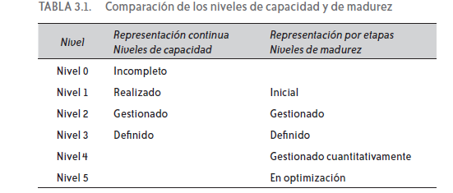

La Tabla 3.1 compara los cuatro niveles de capacidad con los cinco niveles de madurez.

Las diferencias son que no existe nivel de madurez 0, no hay niveles de capacidad 4 y 5, y en el nivel 1, los nombres utilizados en el nivel de capacidad 1 y nivel de madurez 1 son diferentes.

La representación continua se ocupa de seleccionar tanto un área

de proceso particular a mejorar como el nivel de capacidad deseado

para ese área de proceso. En este contexto, es importante conocer si

un proceso se ha realizado o está incompleto. Por lo tanto, al punto

de partida de la representación continua se le da el nombre de

“Incompleto”.

La representación por etapas se ocupa de seleccionar múltiples

áreas de proceso a mejorar dentro de un nivel de madurez; no es su

interés principal que los procesos individuales se realicen o estén incompletos.

Por lo tanto, al punto de partida de la representación por

etapas se le da el nombre de “Inicial”.

**Tanto los niveles de capacidad como los niveles de madurez proporcionan**

**una forma de mejorar los procesos de una organización y de**

**medir como de bien las organizaciones pueden y realmente mejoran**

**sus procesos. Sin embargo, el enfoque asociado a la mejora de procesos**

**es diferente.**

**Niveles de capacidad**

Los cuatro niveles de capacidad, cada uno es una capa base para la

mejora de procesos en curso, se denominan por los números del 0 al 3:

0. Incompleto.

1. Realizado.

2. Gestionado.

3. Definido.

Se alcanza un nivel de capacidad para un área de proceso cuando

se satisfacen todas las metas genéricas hasta ese nivel.

**Nivel de capacidad 0: Incompleto**

Un *proceso incompleto* es un proceso que, o bien no se realiza, o se

realiza parcialmente. Al menos una de las metas específicas del área de

proceso no se satisface y no existen metas genéricas para este nivel, ya

que no hay ninguna razón para institucionalizar un proceso realizado

parcialmente.

**Nivel de capacidad 1: Realizado**

Un proceso de nivel de capacidad 1 se caracteriza como un *proceso realizado*.

Un proceso realizado es un proceso que lleva a cabo el trabajo

necesario para producir productos de trabajo. Se satisfacen las metas

específicas del área de proceso.

Aunque el nivel de capacidad 1 da como resultado mejoras importantes,

esas mejoras pueden perderse con el tiempo si no se institucionalizan.

La aplicación de la institucionalización (las prácticas

genéricas de CMMI en los niveles de capacidad 2 y 3) ayuda a asegurar

que las mejoras se mantienen.

**Nivel de capacidad 2: Gestionado**

Un proceso de nivel de capacidad 2 se caracteriza como un *proceso*

*gestionado*. Un proceso gestionado es un proceso realizado que se

planifica y ejecuta de acuerdo con la política; emplea personal cualificado

que tiene los recursos adecuados para producir resultados

controlados; involucra a las partes interesadas relevantes; se monitoriza,

controla y revisa; y se evalúa la adherencia frente a la descripción

de su proceso.

La disciplina de proceso reflejada por el nivel de capacidad 2 ayuda

a asegurar que las prácticas existentes se mantienen en periodos de

mayor presión.

**Nivel de capacidad 3: Definido**

Un proceso de nivel de capacidad 3 se caracteriza como un *proceso*

*definido*. Un proceso definido es un proceso gestionado que se adapta a

partir del conjunto de procesos estándar de la organización de acuerdo

a las guías de adaptación de la organización; tiene una descripción de

proceso que se mantiene y que contribuye a los activos de proceso de

la organización con experiencias relativas a procesos.

**niveles de madurez**

Un nivel de madurez consta de prácticas específicas y genéricas

relacionadas para un conjunto predefinido de áreas de proceso

que mejoran el rendimiento global de la organización.

El nivel de madurez de una organización proporciona una forma

para caracterizar su rendimiento.

Un nivel de madurez es una plataforma evolutiva definida para

la mejora de procesos de la organización. Cada nivel de madurez desarrolla

un subconjunto importante de procesos de la organización,

preparándola para pasar al siguiente nivel de madurez. Los niveles de

madurez se miden mediante el logro de las metas específicas y genéricas

asociadas con cada conjunto predefinido de áreas de procesos.

1. Inicial.

2. Gestionado.

3. Definido.

4. Gestionado cuantitativamente.

5. En optimización.

**Niveles de madurez**

**Nivel de madurez 1: Inicial**

En el nivel de madurez 1, los procesos son generalmente ad hoc y

caóticos. La organización generalmente no proporciona un entorno

estable para dar soporte a los procesos. El éxito en estas organizaciones

depende de la competencia y la heroicidad del personal de la organización

y no del uso de procesos probados. A pesar de este caos, las

organizaciones de nivel de madurez 1 a menudo producen productos

y servicios que funcionan pero, sin embargo, exceden con frecuencia

el presupuesto y los plazos planificados.

Las organizaciones de nivel de madurez 1 se caracterizan por una

tendencia a comprometerse en exceso, a abandonar sus procesos en

momentos de crisis y a no ser capaces de repetir sus éxitos.

**Nivel de madurez 2: Gestionado**

En el nivel de madurez 2, se garantiza que en los proyectos los procesos

se planifican y ejecutan de acuerdo con las políticas; los proyectos

emplean personal cualificado que dispone de recursos adecuados para

producir resultados controlados; se involucra a las partes interesadas

relevantes; se monitorizan, controlan y revisan; y se evalúan en cuanto

a la adherencia a sus descripciones de proceso. La disciplina de proceso

reflejada por el nivel de madurez 2 ayuda a asegurar que las prácticas

existentes se mantienen durante periodos bajo presión. Cuando

estas prácticas están desplegadas, los proyectos se realizan y gestionan

de acuerdo a sus planes documentados.

También en el nivel de madurez 2, el estado de los productos de

trabajo es visible para la dirección en puntos definidos (p. ej., en los

hitos principales y al finalizar las tareas principales). Se establecen

compromisos entre las partes interesadas relevantes y se modifican,

según sea necesario. Los productos de trabajo se controlan de forma

apropiada. Los productos de trabajo y servicios satisfacen sus descripciones

de proceso, estándares y procedimientos especificados.

**Nivel de madurez 3: Definido**

En el nivel de madurez 3, los procesos están bien caracterizados y

comprendidos, y se describen en estándares, procedimientos, herramientas

y métodos. El conjunto de procesos estándar de la organización,

que es la base del nivel de madurez 3, se establece y se mejora

a lo largo del tiempo. Estos procesos estándar se utilizan para establecer

la integridad en toda la organización. Los proyectos establecen

sus procesos definidos adaptando el conjunto de procesos estándar

de la organización de acuerdo a las guías de adaptación (véase la

definición de “conjunto de procesos estándar de la organización” en

el glosario).

Una diferencia crítica entre los niveles de madurez 2 y 3 es el alcance

de los estándares, descripciones de proceso y procedimientos.

En el nivel de madurez 2, los estándares, descripciones de proceso y

procedimientos pueden ser bastante diferentes en cada instancia específica

del proceso (p. ej., en un proyecto particular). En el nivel de

madurez 3, los estándares, descripciones de proceso y procedimientos

para un proyecto se adaptan a partir del conjunto de procesos

estándar de la organización para adecuarse a un proyecto particular o

unidad organizativa y, por tanto, son más consistentes, exceptuando

las diferencias permitidas por las guías de adaptación.

Otra diferencia crítica es que en el nivel de madurez 3, los procesos

normalmente se describen más rigurosamente que en el nivel de

madurez 2. Un proceso definido establece claramente el propósito,

entradas, criterios de entrada, actividades, roles, medidas, etapas de

verificación, salidas y criterios de salida. En el nivel de madurez 3,

los procesos se gestionan más proactivamente a través de la comprensión

de las interrelaciones de las actividades del proceso, de las

medidas detalladas del proceso, de sus productos de trabajo y de sus

servicios.

En el nivel de madurez 3 la organización mejora, aún más, sus

procesos relacionados con las áreas de proceso del nivel de madurez

2. Para lograr el nivel de madurez 3, se aplican las prácticas genéricas

asociadas con la meta genérica 3 que no fueron tratadas en el nivel

de madurez 2.

**Nivel de madurez 4: Gestionado cuantitativamente**

En el nivel de madurez 4, la organización y los proyectos establecen

objetivos cuantitativos para la calidad y el rendimiento del proceso,

y los utilizan como criterios en la gestión de los proyectos. Los objetivos

cuantitativos se basan en las necesidades del cliente, usuarios

finales, organización e implementadores del proceso. La calidad y el

rendimiento del proceso se interpretan en términos estadísticos y se

gestionan durante la vida de los proyectos.

Para los subprocesos seleccionados, se recogen y se analizan estadísticamente

medidas específicas del proceso. Cuando se seleccionan

subprocesos para su análisis, es crítico comprender las relaciones entre

diferentes subprocesos y su impacto en la consecución de los objetivos

de calidad y de rendimiento del proceso. Este enfoque ayuda a

asegurar que la monitorización de subprocesos usando técnicas estadísticas

y otras técnicas cuantitativas se aplica donde tiene más valor

global para el negocio. Las líneas base y los modelos de rendimiento

del proceso pueden usarse para ayudar a establecer los objetivos de

calidad y de rendimiento del proceso que ayuden a lograr los objetivos

de negocio.

Una diferencia crítica entre los niveles de madurez 3 y 4 es la predictibilidad

del rendimiento del proceso. En el nivel de madurez 4, el

rendimiento de los proyectos y de los subprocesos seleccionados se

controla utilizando técnicas estadísticas y otras técnicas cuantitativas,

y las predicciones se basan, en parte, en el análisis estadístico de los

datos detallados de proceso.

**Nivel de madurez 5: En optimización**

En el nivel de madurez 5, una organización mejora continuamente

sus procesos basándose en una comprensión cuantitativa de sus

objetivos de negocio y necesidades de rendimiento. La organización

utiliza un enfoque cuantitativo para comprender la variación inherente

en el proceso y las causas de los resultados del proceso.

El nivel de madurez 5 se centra en mejorar continuamente el

rendimiento de los procesos mediante mejoras incrementales e

innovadoras de proceso y de tecnología. Los objetivos de calidad

y de rendimiento del proceso de la organización se establecen, se

modifican continuamente para reflejar cambios en los objetivos

del negocio y en el rendimiento de la organización, y se utilizan

como criterios para gestionar la mejora de procesos. Los efectos de

las mejoras de procesos desplegadas se miden utilizando técnicas

estadísticas y otras técnicas cuantitativas, y se comparan con los

objetivos de calidad y de rendimiento del proceso. Los procesos

definidos del proyecto, el conjunto de procesos estándar de la organización

y la tecnología de soporte, son objeto de actividades de

mejora medibles.

Una diferencia crítica entre los niveles de madurez 4 y 5 es el

enfoque de gestión y mejora del rendimiento de la organización.

En el nivel de madurez 4, la organización y los proyectos se enfocan

en interpretar y controlar el rendimiento a nivel de subprocesos

y en utilizar los resultados para gestionar proyectos. En el

nivel de madurez 5, la organización se preocupa por el rendimiento

global de la organización usando los datos recogidos de múltiples

proyectos. El análisis de los datos identifica deficiencias o lagunas

en el rendimiento. Esas lagunas se utilizan para orientar la mejora

de procesos en la organización que genera mejoras medibles en el

rendimiento.

**Áreas de proceso**

Las áreas de proceso se ven de forma diferente en las dos representaciones La representación continua permite a la organización elegir el enfoque

de sus esfuerzos de mejora de procesos, eligiendo aquellas áreas

de proceso, o conjuntos de áreas de proceso interrelacionados, que

más benefician a la organización y a sus objetivos de negocio. Aunque

existen algunos límites sobre lo que una organización puede elegir

debido a las dependencias entre áreas de proceso, la organización tiene

una libertad considerable en su selección.

Para dar soporte a aquellos que utilizan la representación continua,

las áreas de procesos se organizan en cuatro categorías: Gestión

de Procesos, Gestión de Proyectos, Ingeniería y Soporte. Estas categorías

hacen hincapié en algunas de las relaciones clave que existen entre

las áreas de proceso.

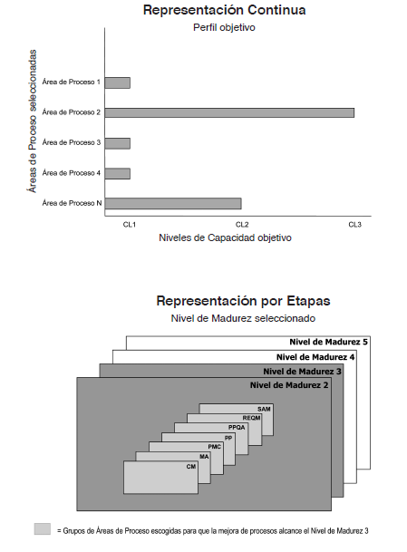

Una vez seleccionadas las áreas de proceso, debería seleccionar

cuánto le gustaría madurar los procesos asociados con dichas

áreas de proceso (es decir, seleccionar el nivel de capacidad apropiado).

Los niveles de capacidad, y las metas y prácticas genéricas,

dan soporte a la mejora de los procesos asociados con las áreas de

proceso individuales

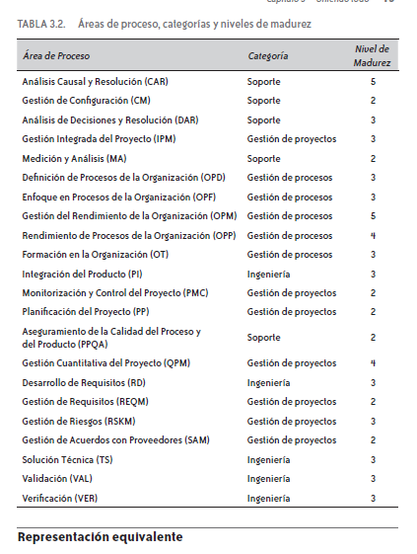

La Tabla 3.2 proporciona una lista de las áreas de proceso de CMMI-DEV y de sus categorías y niveles de madurez asociados.

**Representación Equivalente**

La representación equivalente es una forma de comparar resultados de la representación continua con resultados de la representación por etapas.

Cuando se utiliza la representación por etapas, se alcanza alta madurez cuando se logra el nivel de madurez 4 ó 5. Lograr el nivel de madurez 4 implica implementar todas las áreas de proceso para los niveles de madurez

2, 3 y 4. Del mismo modo, lograr el nivel de madurez 5, implica implementar todas las áreas de proceso para los niveles de madurez 2, 3, 4 y 5.

Cuando se utiliza la representación continua, se alcanza alta madurez utilizando el concepto de representación equivalente. Alta madurez, que es equivalente a nivel de madurez 4 por etapas utilizando la representación equivalente, se alcanza cuando se logra el nivel de capacidad 3 para todas las áreas de proceso excepto para Gestión del Rendimiento de la Organización (OPM), y Análisis Causal y Resolución

(CAR). La alta madurez, que es equivalente al nivel de madurez 5

utilizando la representación equivalente, se alcanza cuando se logra el

nivel de capacidad 3 en todas las áreas de proceso.

CAPITULO IV

Relaciones entre áreas

Las relaciones entre múltiples áreas de proceso, incluyendo la información y los artefactos que fluyen de un área de proceso a otra –mostradas por las descripciones y figuras de este capítulo– le ayudarán a tener una visión más amplia de la mejora e implementación de procesos

Gestión de Procesos

Las áreas de proceso de Gestión de Procesos contienen las actividades transversales a los proyectos relativas a la definición, planificación, despliegue, implementación, monitorización, control, evaluación, medición y mejora de procesos. Las cinco áreas de proceso de Gestión de Procesos de CMMI-DEV son las siguientes: • Definición de Procesos de la Organización (OPD). • Enfoque en Procesos de la Organización (OPF). • Gestión del Rendimiento de la Organización (OPM). • Rendimiento de Procesos de la Organización (OPP). • Formación en la Organización (OT).

Áreas de proceso básicas de Gestión de Procesos

Las áreas de proceso básicas de Gestión de Procesos proporcionan a la organización la capacidad para documentar y compartir las buenas prácticas, los activos de proceso de la organización y el aprendizaje en toda la organización.

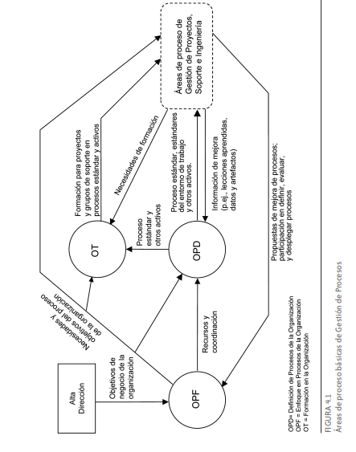

La Figura 4.1 proporciona una visión general de las interacciones entre las áreas de proceso básicas de Gestión de Procesos y con otras categorías de áreas de proceso.

Como se ilustra en la Figura 4.1, el área de proceso Enfoque en Procesos de la Organización ayuda a la organización a planificar, implementar y desplegar las mejoras de procesos de la organización basadas en una comprensión de las fortalezas y debilidades actuales de los procesos y de los activos de proceso de la organización.

Áreas de proceso avanzadas de Gestión de Procesos

Las áreas de proceso avanzadas de Gestión de Proyectos abordan actividades tales como establecer un proceso definido que se adapta a partir del conjunto de procesos estándar de la organización, establecer el entorno de trabajo del proyecto a partir de los estándares del entorno de trabajo de la organización, coordinar y colaborar con las partes interesadas relevantes, crear y mantener los equipos para la dirección de los proyectos, gestionar cuantitativamente el proyecto y gestionar los riesgos.

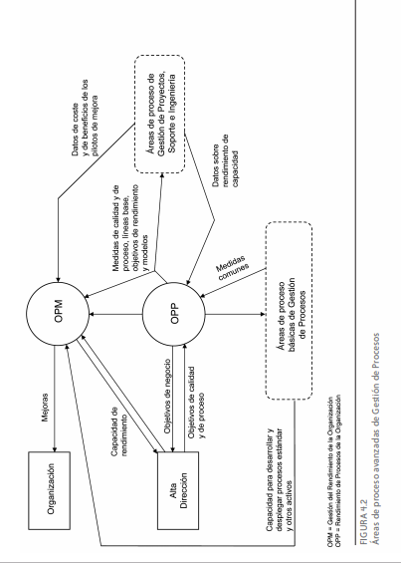

La Figura 4.4 proporciona una visión general de las interacciones entre las áreas de proceso avanzadas de Gestión de Proyectos y con otras categorías de áreas de proceso. Cada una de las áreas de proceso avanzadas de Gestión de Proyectos depende de la capacidad para planificar, monitorizar y controlar el proyecto. Las áreas de proceso básicas de Gestión de Proyectos proporcionan esta capacidad.

Ingeniería

Las áreas de proceso de Ingeniería cubren las actividades de desarrollo y de mantenimiento que se utilizan en todas las disciplinas de ingeniería. Las áreas de proceso de Ingeniería fueron escritas usando terminología general de ingeniería, de forma que cualquier disciplina técnica implicada en el proceso de desarrollo del producto (p. ej., ingeniería de software o ingeniería mecánica) pueda usarlas para la mejora de procesos

Las áreas de proceso de Ingeniería también integran los procesos asociados con diferentes disciplinas de ingeniería en un único proceso de desarrollo de producto, dando soporte a una estrategia de mejora de procesos orientada al producto. Esta estrategia se dirige más a los objetivos de negocio esenciales que a las disciplinas técnicas específicas. Este enfoque a procesos, evita de manera eficaz la tendencia hacia una mentalidad “compartimentada” de la organización. Las áreas de proceso de Ingeniería se aplican al desarrollo de cualquier producto o servicio dentro del dominio de desarrollo (p. ej., productos software, productos hardware, servicios, procesos). Las cinco áreas de proceso de Ingeniería de CMMI-DEV son las siguientes:

• Integración del Producto (PI).

• Desarrollo de Requisitos (RD).

• Solución Técnica (TS).

• Validación (VAL).

• Verificación (VER)

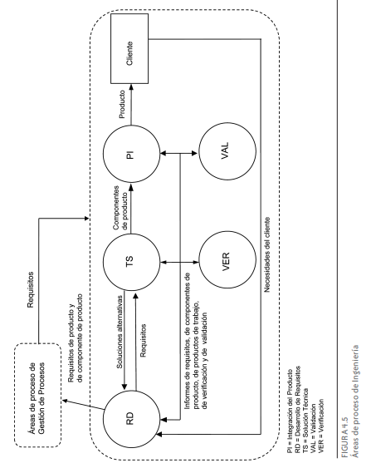

La Figura 4.5 proporciona una visión general de las interacciones que existen entre las cinco áreas de proceso de Ingeniería. El área de proceso Desarrollo de Requisitos identifica las necesidades del cliente y las transforma en requisitos de producto. El conjunto de requisitos de producto se analiza para elaborar una solución conceptual de alto nivel. Posteriormente, este conjunto de requisitos se asigna para establecer un conjunto inicial de requisitos de componente de producto.

Soporte

Las áreas de proceso de Soporte cubren las actividades que dan soporte al desarrollo y al mantenimiento del producto. Las áreas de proceso de Soporte abordan los procesos que se usan en el contexto de la realización de otros procesos. En general, las áreas de proceso de Soporte abordan los procesos que están dirigidos hacia el proyecto y pueden abordar los procesos que se aplican más generalmente a la organización.

Las cinco áreas de proceso de Soporte de CMMI-DEV son las siguientes:

•  Análisis Causal y Resolución (CAR).

•  Gestión de Configuración (CM)

. •  Análisis de Decisiones y Resolución (DAR).

•  Medición y Análisis (MA).

•  Aseguramiento de la Calidad del Proceso y del Producto (PPQA).

Áreas de proceso básicas de Soporte

Las áreas de proceso básicas de Soporte tratan las funciones de soporte fundamentales que se usan por todas las áreas de proceso. Aunque todas las áreas de proceso de Soporte usan como entrada otras áreas de proceso, las áreas de proceso básicas de Soporte proporcionan funciones de soporte que también ayudan a implementar varias prácticas genéricas.

La Figura 4.6 proporciona una visión general de las interacciones entre las áreas de proceso básicas de Soporte y con todas las demás áreas de proceso. El área de proceso Medición y Análisis da soporte a todas las áreas de proceso, proporcionando prácticas específicas que guían a los proyectos y a las organizaciones, alineando las necesidades y objetivos de medición, con un enfoque de medición, que se usa para dar soporte a las necesidades de información de gestión. Los resultados se pueden usar para la toma de decisiones fundamentadas y para la toma de las acciones correctivas apropiadas

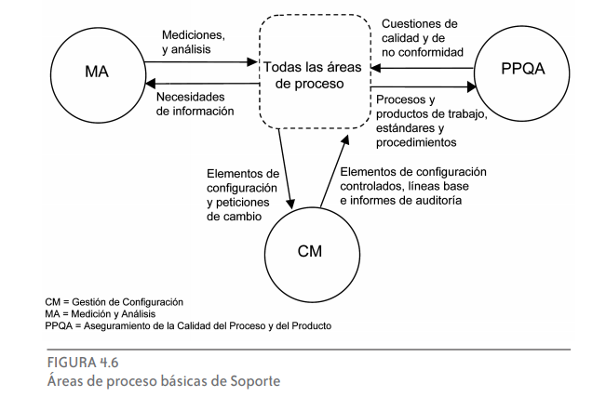

El área de proceso Aseguramiento de la Calidad del Proceso y del Producto da soporte a todas las áreas de proceso proporcionando prácticas específicas para evaluar objetivamente los procesos, los productos de trabajo y los servicios realizados frente a las descripciones de proceso estándares y procedimientos aplicables, y para asegurar que se trata cualquier cuestión surgida de estas revisiones. El Aseguramiento de la Calidad del Proceso y del Producto da soporte a la entrega de productos y servicios de alta calidad, proporcionando al personal del proyecto y a todos los niveles de gestión la visibilidad apropiada, y una realimentación sobre los procesos y productos de trabajo asociados, durante la vida del proyecto. El área de proceso Gestión de Configuración da soporte a todas las áreas de proceso estableciendo y manteniendo la integridad de los productos de trabajo, usando la identificación de la configuración, el control de la configuración, los informes de estado de la configuración y las auditorías de la configuración. Los productos de trabajo puestos bajo gestión de configuración incluyen los productos que se entregan al cliente, los productos de trabajo internos seleccionados, los productos adquiridos, las herramientas y otros elementos que se utilizan para crear y describir estos productos de trabajo. Algunos ejemplos de productos de trabajo que se pueden poner bajo gestión de configuración son: los planes, las descripciones de procesos, los requisitos, los datos de diseño, los diagramas, las especificaciones de producto, el código, los compiladores, los ficheros de datos del producto y las publicaciones técnicas del producto

Áreas de proceso avanzadas de Soporte

Las áreas de proceso avanzadas de Soporte proporcionan a los proyectos y a la organización una capacidad de soporte mejorada. Cada una de estas áreas de proceso se apoya en las entradas o prácticas específicas de otras áreas de proceso.

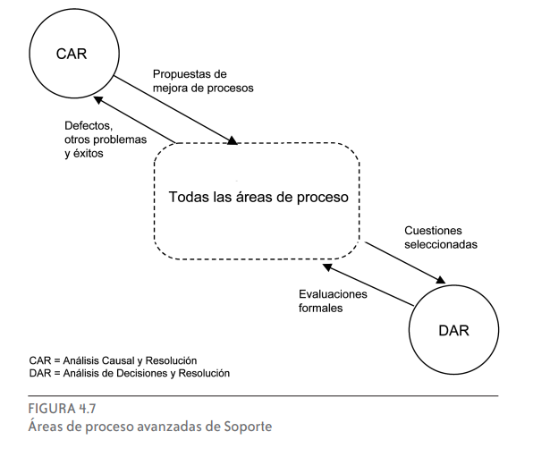

La Figura 4.7 proporciona una visión general de las interacciones entre las áreas de proceso avanzadas de Soporte y con todas las demás áreas de proceso. Mediante el uso del área de proceso Análisis Causal y Resolución, los miembros del proyecto identifican las causas de los resultados seleccionados y toman acciones para prevenir que se obtengan resultados negativos en el futuro o para consolidar los resultados positivos. Aunque los objetivos iniciales del análisis de causas raíz y de los planes de acción son los procesos definidos del proyecto, los cambios efectivos al proceso pueden dar como resultado propuestas de mejoras que se trasladan al conjunto de procesos estándar de la organización. El área de proceso Análisis de Decisiones y Resolución da soporte a todas las áreas de proceso, determinando qué cuestiones deberían estar sujetas a un proceso de evaluación formal, para luego aplicarles dicho proceso.

CAPITULO V

Uso de modelo CMMI ------------pag 118

Adoptando CMMI

La investigación ha mostrado que el paso inicial más importante para la mejora de procesos es fomentar el apoyo de la organización mediante un fuerte patrocinio de la alta dirección. Para obtener este patrocinio, con frecuencia es beneficioso exponerles los resultados de rendimiento experimentados por otras organizaciones que han utilizado CMMI para mejorar sus procesos [Gibson 2006]. Para más información acerca de los resultados

El director, una vez comprometido como el patrocinador del proceso de mejora, debe estar involucrado activamente en el esfuerzo de mejora de procesos basado en CMMI. Las actividades realizadas por el patrocinador de la alta dirección incluyen, pero no se limitan a lo siguiente

: •  Influir en la organización para adoptar CMMI.

•  Seleccionar las mejores personas para gestionar el esfuerzo de mejora de procesos

. •  Monitorizar personalmente el esfuerzo de mejora de procesos.

•  Ser un defensor y portavoz activo del esfuerzo de mejora de procesos.

•  Asegurar que están disponibles los recursos adecuados para permitir que el esfuerzo de mejora de procesos tenga éxito.

Teniendo el suficiente patrocinio de la alta dirección, el siguiente paso es establecer un grupo de procesos sólido y técnicamente capacitado, que represente a las partes interesadas relevantes para guiar los esfuerzos de mejora de procesos [Ahern 2008, Dymond 2005]. Para una organización con la misión de desarrollar sistemas de software, el grupo de procesos podría incluir a aquellos que representen a las diferentes disciplinas de la organización y a otros miembros seleccionados en base a las necesidades de negocio que conducen la mejora. Por ejemplo, un administrador de sistemas, puede enfocarse en el soporte de tecnología de la información, mientras que un representante de marketing puede enfocarse en integrar las necesidades de los clientes. Ambos miembros podrían realizar importantes contribuciones al grupo de procesos Una vez que su organización decide adoptar CMMI, la planificación puede comenzar con un enfoque de mejora como el modelo IDEALSM (Initiating, Diagnosing, Establishing, Acting, and Learning) [McFeeley 1996].

Selecciones que influyen en su programa

Para aplicar CMMI en su organización para la mejora de procesos, se deben seleccionar los tres elementos siguientes:

1. El alcance en la organización.

2. El modelo.

3. La representación

La selección de los proyectos a implicar en su programa de mejora de procesos es crucial. Si selecciona un grupo muy grande, puede requerirse demasiado esfuerzo de mejora inicial. La selección debería también considerar la homogeneidad en la organización, en el producto y en el trabajo (es decir, si todos los miembros del grupo son expertos en la misma disciplina, si todos trabajan en el mismo producto o línea de negocio, etc.).

La selección de un modelo apropiado es también esencial para el éxito de un programa de mejora de procesos. El modelo CMMIDEV se enfoca en las actividades para desarrollar productos y servicios de calidad. El modelo CMMI-ACQ se enfoca en las actividades para iniciar y gestionar la adquisición de productos y servicios. El modelo CMMI-SVC se enfoca en las actividades para proporcionar servicios de calidad al cliente y a los usuarios finales. Cuando se selecciona un modelo, se debería prestar atención al interés principal de la organización y de los proyectos, así como a los procesos necesarios para satisfacer los objetivos del negocio. Los procesos del ciclo de vida (p. ej., concepción, diseño, fabricación, despliegue, operaciones, mantenimiento, retirada) en los cuáles se centra una organización, deberían también considerarse al seleccionar un modelo apropiado.

Seleccione la representación (niveles de capacidad o de madurez) que se ajuste a su idea de mejora de procesos. Independientemente de la que elija, puede seleccionar casi cualquier área de proceso o grupo de áreas de proceso para orientar la mejora, aunque debería considerar las dependencias entre áreas de proceso cuando realice dicha selección.

A medida que avanzan los planes y las actividades de mejora de procesos, se deben seleccionar otros elementos importantes incluyendo, si se usa una evaluación, qué método de evaluación debería utilizarse, qué proyectos deberían evaluarse, cómo debería asegurarse la formación para el personal y qué personal debería ser formado

Modelos CMMI

Los modelos CMMI describen las buenas prácticas que las organizaciones han encontrado que son productivas y útiles para lograr sus objetivos de negocio. Independientemente de su organización, debe utilizar su criterio profesional a la hora de interpretar las buenas prácticas CMMI a su situación, necesidades y objetivos de negocio. Esta utilización del criterio profesional se refuerza cuando vea palabras tales como “adecuado”, “apropiado” o “según sea necesario” en una meta o una práctica. Estas palabras se utilizan para las actividades que pueden no ser de igual relevancia en todas las situaciones. Interprete estas metas y prácticas de forma que funcionen en su organización. Aunque las áreas de proceso describen las características de una organización comprometida con la mejora de procesos, se deben interpretar las áreas de procesos utilizando un conocimiento en profundidad de CMMI, de su organización, del entorno de negocio y de las circunstancias específicas implicadas.

Las prácticas de CMMI de manera intencionada utilizan frases no específicas, como “partes interesadas relevantes”, “según proceda”, y “según sea necesario” para adecuarse a las necesidades de diferentes organizaciones y proyectos. Las necesidades específicas de un proyecto pueden también cambiar en momentos diferentes a lo largo de su vida.

**Interpretando CMMI al utilizar enfoques ágiles**

Para ayudar a quienes utilizan métodos ágiles a interpretar las prácticas de CMMI en sus entornos, se han añadido notas en las áreas de proceso seleccionadas. Estas notas se añaden, generalmente en las

notas introductorias, para las siguientes áreas de proceso en CMMIDEV:

CM, PI, PMC, PP, PPQA, RD, REQM, RSKM, TS y VER.

Todas las notas comienzan con las palabras, “En entornos ágiles” y están en recuadros de ejemplo para ayudarle a reconocerlas fácilmente y recordarle que estas notas son ejemplos de cómo interpretar

las prácticas y, por lo tanto, no son ni necesarias ni suficientes para implementar el área de proceso.

Existen múltiples enfoques ágiles. Las frases “entorno ágil” y “método ágil” son las abreviaturas para cualquier enfoque de desarrollo o de gestión que se adhiera al *Manifiesto para el Desarrollo Ágil* [Beck 2001].

Tales enfoques se caracterizan por lo siguiente:

• Involucración directa del cliente en el desarrollo del producto.

• Utilización de múltiples iteraciones de desarrollo para aprender y

evolucionar el producto.

• Voluntad del cliente para compartir la responsabilidad en las decisiones

y riesgos.

Utilizando las evaluaciones CMMI

A muchas organizaciones les proporciona valor medir su progreso realizando una evaluación y de esta manera conseguir una calificación de nivel de madurez o lograr un perfil de nivel de capacidad. Estos tipos de evaluaciones se realizan normalmente, al menos por alguna de las siguientes razones: •  Para determinar hasta qué punto los procesos de la organización se equiparan con las buenas prácticas de CMMI e identificar áreas donde se pueden realizar mejoras. •  Para informar a los clientes y proveedores externos cómo se adecúan los procesos de la organización a las buenas prácticas de CMMI. •  Para cumplir los requisitos contractuales de uno o más clientes. Las evaluaciones de las organizaciones que utilizan el modelo CMMI deben ajustarse a los requisitos definidos en el documento Appraisal Requirement for CMMI (ARC) [SEI 2011b]. Las evaluaciones se centran en la identificación de oportunidades de mejora y en la comparación de los procesos de la organización con las buenas prácticas de CMMI

Los equipos de evaluación utilizan el modelo CMMI y un método de evaluación conforme con ARC para orientar la evaluación de su organización y el informe de conclusiones. Los resultados de la evaluación son utilizados (p. ej., por un grupo de procesos) para planificar mejoras para la organización.

Requisitos de la evaluación para CMMI

El documento Appraisal Requirements for CMMI (ARC) describe los requisitos para diferentes tipos de evaluaciones. Una evaluación completa de benchmarking se define como un método de evaluación de Clase A. Métodos menos formales se definen como métodos de Clase B o de Clase C. El documento ARC fue diseñado para ayudar a mejorar la consistencia entre los diferentes métodos de evaluación, y para ayudar a los desarrolladores del método de evaluación, patrocinadores, y usuarios a comprender los pros y contras asociados con los diferentes métodos. Dependiendo del propósito de la evaluación y de la naturaleza de las circunstancias, se puede tener preferencia por una clase u otra. Algunas veces son apropiadas autoevaluaciones, evaluaciones iníciales, exámen superficial o mini-evaluaciones o evaluaciones externas, en otros casos es apropiada una evaluación de benchmarking formal. Un método de evaluación particular se establece como método de evaluación ARC Clase A, B o C en base a los conjuntos de requisitos ARC que abordó el desarrollador del método durante su diseño

Métodos de evaluación SCAMPI

El método de evaluación SCAMPI A es el método más ampliamente aceptado y utilizado para realizar las evaluaciones ARC Clase A utilizando los modelos CMMI. El documento Method Definition Document (MDD) de SCAMPI A define las reglas para asegurar la consistencia de las calificaciones de la evaluación [SEI 2011a]. Para poder realizar un benchmarking frente a otras organizaciones, las evaluaciones deben asegurar calificaciones consistentes. Alcanzar un nivel de madurez específico o satisfacer un área de proceso debe significar lo mismo para las diferentes organizaciones evaluadas

Consideraciones de la evaluación

Para realizar una evaluación basada en CMMI hay que seleccionar:

•  Modelo CMMI.

•  Alcance de la evaluación, incluyendo la unidad de la organización a evaluar, las áreas de proceso de CMMI a investigar y el nivel de madurez o niveles de capacidad a evaluar.

•  Método de evaluación.

•  Líder del equipo de evaluación y miembros del equipo.

•  Participantes de la evaluación a entrevistar seleccionados de las entidades de la evaluación.

•  Resultados de la evaluación (p. ej., calificaciones, hallazgos específicos de la instanciación).

•  Restricciones de la evaluación (p. ej., tiempo dedicado in situ).

El MDD de SCAMPI permite la selección de opciones predefinidas para utilizar en una evaluación. Estas opciones de evaluación están diseñadas para ayudar a las organizaciones a alinear CMMI con sus necesidades de negocio y objetivos. Los planes y los resultados de la evaluación de CMMI deberían siempre incluir una descripción de las opciones de evaluación, del alcance del modelo y del alcance seleccionado de la organización. Esta documentación confirma si una evaluación cumple con los requisitos para el benchmarking.

Para organizaciones que deseen evaluar múltiples funciones o grupos, el enfoque integrado de CMMI permite algunas economías de escala en la formación en el modelo y en la evaluación. Un método de evaluación puede proporcionar resultados separados o combinados para múltiples funciones. Los siguientes principios de la evaluación para CMMI son los mismos que los utilizados en evaluaciones para otros modelos de mejora de procesos:

•  Patrocinio de la alta dirección1 .

•  Enfoque en los objetivos de negocio de la organización

. •  Confidencialidad para los entrevistados.

•  Utilización de un método documentado de evaluación

. •  Utilización de un modelo de referencia de procesos (p. ej., un modelo CMMI)

•  Enfoque de equipo colaborativo

•  Enfoque en acciones para la mejora de procesos.

1. *La experiencia ha demostrado que el factor más crítico que influye en la mejora de procesos y evaluaciones es el patrocinio de la alta dirección.*

Formación relacionada con CMMI

Tanto si su organización se está iniciando en la mejora de procesos como si ya está familiarizada con los modelos de mejora de procesos, la formación es un elemento clave en la capacidad de las organizaciones para adoptar CMMI. El SEI y su Red de Socios proporcionan un conjunto inicial de cursos, pero su organización puede desear complementar estos cursos con formación interna. Este enfoque permite a su organización centrarse en las áreas que proporcionan el mayor valor para el negocio. El SEI y su Red de Socios ofrecen el curso introductorio, Introduction to CMMI for Development. Asimismo, el SEI ofrece formación avanzada a aquellos que pretendan estar más profundamente involucrados en la adopción o evaluación de CMMI –por ejemplo, aquellos que orientarán la mejora como parte del grupo de procesos, aquellos que liderarán las evaluaciones SCAMPI y aquellos que impartirán el curso Introduction to CMM for Development

*Todo esta mas resumido en:*

[*https://issuu.com/alvaromarroquinsalinas/docs*](https://issuu.com/alvaromarroquinsalinas/docs)

*doc:” acerca del cmmi para el desarrollo.”*

**SEGUNDA PARTE Metas genéricas y prácticas genéricas, y las áreas de proceso**

Tercera parte: es apéndice pag 553 a último

------------------------------------------------------------------------------------------------------

Los principales componentes del modelo

son:

**1.** Un conjunto de áreas de proceso que se relacionan con las actividades de proceso

del software. El CMMI identifica 22 áreas de proceso que son relevantes para la

capacidad y la mejora del proceso de software. Están organizadas en cuatro grupos

en el modelo CMMI continuo. Dichos grupos y las áreas de proceso relacionadas se

listan en la figura 26.7.

**2.** Algunas metas, las cuales son descripciones abstractas de un estado deseable que

debe lograr una organización. El CMMI tiene metas específicas que se asocian con

cada área de proceso y definen el estado deseable de dicha área. También define

metas genéricas asociadas con la institucionalización de la buena práctica. La figura

26.8 muestra ejemplos de metas específicas y genéricas en el CMMI.

**3.** Un conjunto de buenas prácticas, las cuales son descripciones de formas para lograr

una meta. Muchas prácticas específicas y genéricas pueden asociarse con cada meta

dentro de un área de proceso. En la figura 26.9 se muestran algunos ejemplos de prácticas recomendadas. Sin embargo, el CMMI reconoce que lo importante es la

meta, más que la forma en que se alcanza dicha meta. Las organizaciones pueden

usar cualquier práctica adecuada para lograr cualquiera de las metas CMMI: No tienen

que adoptar las prácticas recomendadas por el CMMI.

Las metas y prácticas genéricas no son técnicas, sino que están asociadas con la institucionalización

de buenas prácticas, lo que significa que esto depende de la madurez de

la organización. En una etapa temprana del desarrollo de madurez, la institucionalización

quizá pretenda garantizar que se establezcan los planes en la compañía y se definan los

procesos para todo el desarrollo de software. No obstante, para una organización con procesos

avanzados más maduros, la institucionalización puede suponer introducir control

de procesos mediante técnicas estadísticas y otras técnicas cuantitativas a través de la

organización.

El modelo CMMI en etapas es comparable con el Modelo de Madurez de Capacidades

de Software en el sentido de que ofrece un medio para valorar la capacidad de proceso de

una organización en uno de cinco niveles, y prescribe las metas que deben lograrse en

cada uno de dichos niveles. La mejora de proceso se logra al implementar prácticas en cada

nivel, y desplazarse en el modelo de los niveles inferiores a los superiores.

En la figura 26.10 se muestran los cinco niveles en el modelo CMMI por etapas.

Corresponden a los niveles de capacidad 1 a 5 en el modelo continuo. La principal diferencia

entre los modelos CMMI por etapas y continuo es que el primero se usa para

valorar la capacidad de la organización como un todo, mientras que el segundo mide la

madurez de áreas de proceso específicas dentro de la organización.

Cada nivel de madurez tiene un conjunto de áreas de proceso y metas genéricas asociadas.

Éstas reflejan la buena práctica de ingeniería y gestión de software, además de

la institucionalización de la mejora de los procesos. Los niveles de madurez más bajos pueden alcanzarse al introducir buenas prácticas; sin embargo, los niveles más altos

requieren un compromiso con la medición y la mejora de los procesos.

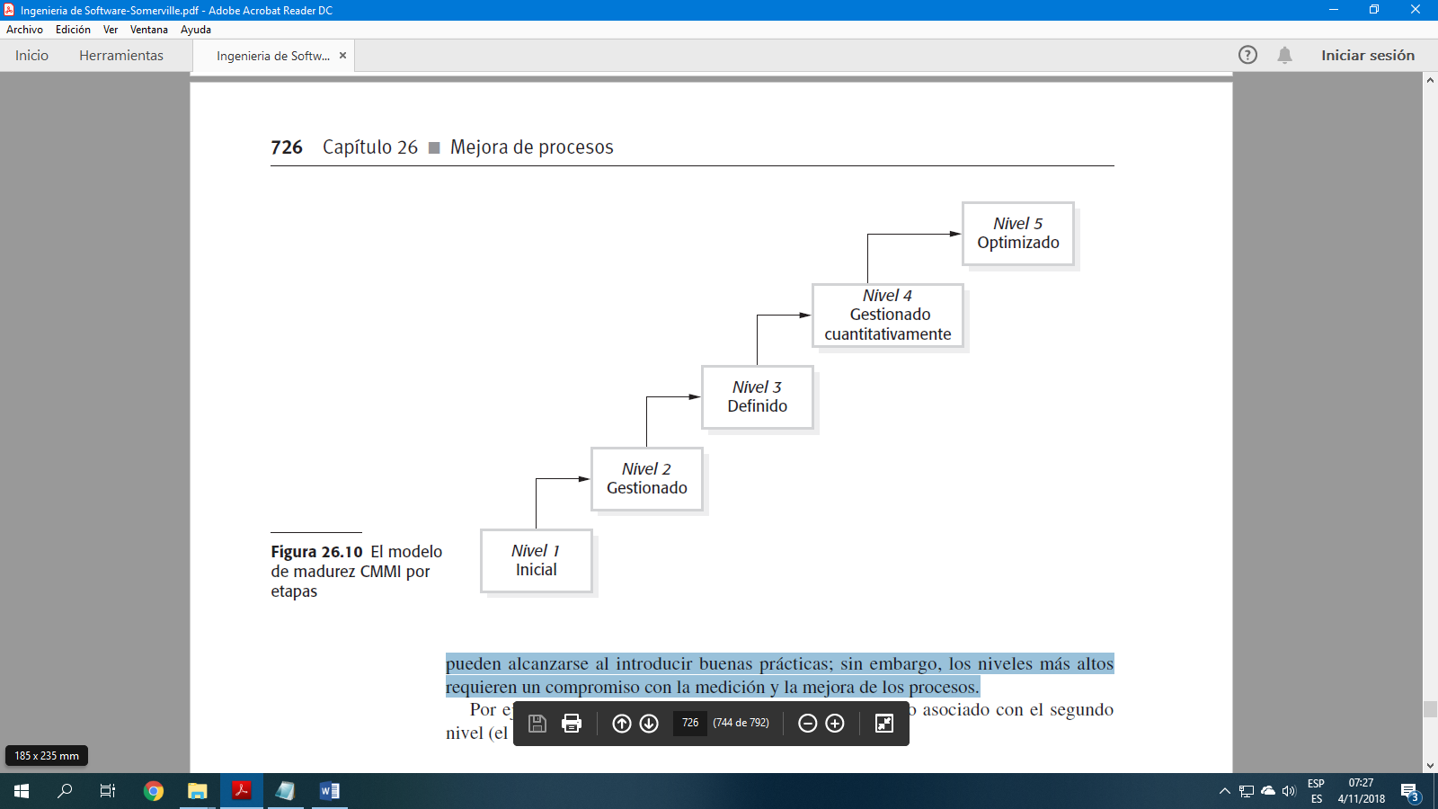

la principal desventaja del modelo en etapas (y del CMM de software)

es su naturaleza prescriptiva. Cada nivel de madurez tiene sus propias metas y prácticas.

El modelo en etapas supone que todas las metas y prácticas en un nivel se implementaron

antes de la transición al siguiente nivel. Sin embargo, las circunstancias organizacionales

pueden ser tales que sea más adecuado implementar las metas y prácticas a niveles superiores

antes que las prácticas a nivel más bajo. Cuando una organización hace esto, una

valoración de la madurez dará una imagen engañosa de su capacidad.

Los modelos de madurez continuos no clasifican a una organización de acuerdo con

niveles discretos. En vez de ello, son modelos de grano más fino que consideran prácticas

individuales o en grupos y valoran el uso de la buena práctica dentro de cada grupo

de procesos. Por lo tanto, la valoración de la madurez no es un solo valor, sino un conjunto

de valores que muestran la madurez de la organización en cada proceso o grupo de

procesos. La principal ventaja del modelo continuo es que las compañías pueden elegir procesos

para mejorar de acuerdo con sus necesidades y requerimientos particulares. Diferentes

tipos de organizaciones tienen distintos requerimientos para la mejora de los procesos.